Pavia, 31 Marzo 2014

Ai componenti la Commissione Giudicatrice sottoriportata
LORO SEDI

Mi pregio comunicare che nomino la S.V. componente la Commissione giudicatrice per il conferimento delle Lauree Magistrali in Storia delle Arti dall’Antichità al Contemporaneo DM 270, delle Lauree in Lettere v.o. (indirizzo Moderno)* e delle Lauree in Scienze dei Beni Culturali** che si terranno mercoledì 16 aprile 2014 alle ore 14,00 in Sala Lauree

Candidati: Commissione:
- CELSI Ludovica  - MARENZI Jacopo Cesare  - MAZZEO Simona  - MILANESI Jacopo  - PERILLO Pamela  - SANZA Silvia  - MOSCARDIN Elisabetta*  - ESMEAL Omar**  - MILANI Simone** | Luisa GIORDANO (Presidente)  Maurizio HARARI  Rossano PESTARINO  Monica VISIOLI  Gianpaolo ANGELINI  Maria Teresa MAZZILLI  Paolo CAMPIGLIO (Segretario)

SUPPLENTI (in ordine alfabetico): Maria Elena GORRINI, Stefano MAGGI, Federico SAVIOTTI

Cordiali saluti.

IL DIRETTORE DI DIPARTIMENTO

(Prof.ssa Silvana Borutti)
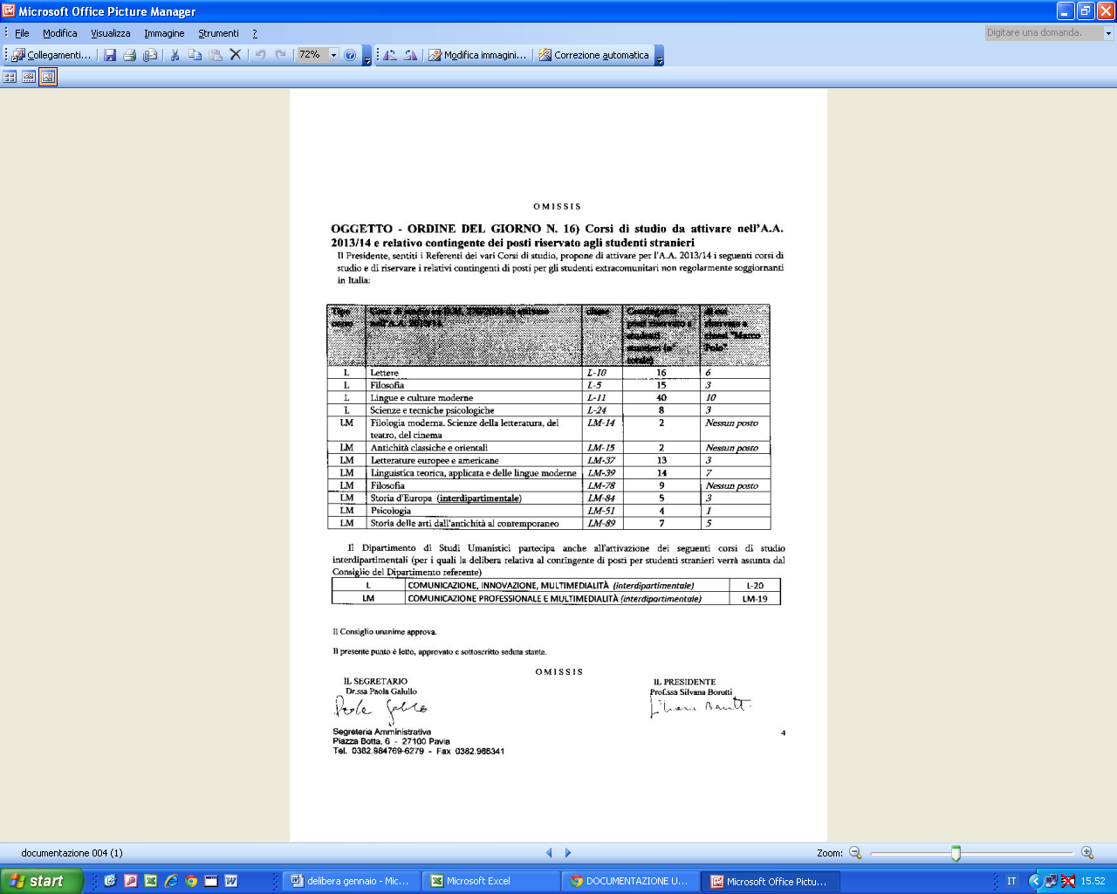

N.B.: Si prega di rispettare, nella discussione delle tesi, l’ordine in cui sono indicati i candidati e l’ora di inizio della seduta, in quanto i docenti possono essere impegnati in diverse Commissioni.

Si ricorda che la commissione di laurea può operare soltanto in presenza di tutti i membri “permanenti” che la compongono, i quali dovranno firmare i verbali di tutti i candidati. I commissari convocati per la discussione di tesi riferite a singoli laureandi (di seguito al loro nome compare la dicitura “solo tesi..”) saranno presenti soltanto al corrispondente segmento di seduta, firmando ovviamente il relativo verbale.

